ЛЕКЦІЯ 12. БІОТЕКТОНІЧНІ ФОРМИ ТА СТРУКТУРИ У ДИЗАЙНІ.
Течія біодизайну реалізується під старовинним гаслом «Назад до природи!» Головна відмінність його від інших дизайнерських напрямів полягає у використанні суто натуральних, екологічних, здатних до повної рецикліруемості, тобто. безвідходного розкладання, оформлювальних матеріалів. Так, шпалери повинні легко пропускати повітря, але перешкоджати проникненню вологи, не містити акрилового або вінілового покриття (такі шпалери нескладно купити, їх легко фарбувати та клеїти, і часто вони мають позначку «Екологічні дитячі»). Кухонні стільниці та підвіконня можуть бути виготовлені з природного каменю, ним же в рамках створення біо-інтер'єру облицьовують підлогу. І, звичайно, слід віддати перевагу натуральному дереву різноманітним ДВП і ДСП. Стелі можуть бути підвісними, виготовленими з гіпсокартону, або просто обробленими екологічно чистими фарбами, що заслуговують на довіру (з кращого боку зарекомендували себе скандинавські).
Біологічний дизайн хороший тим, що природно протистоїть естетиці мегаполісу, розслаблює та утихомирює. Мінуси прогнозовані: домашні рослини і, тим більше, рибки вимагає більшої турботи, ніж суботня протирання меблевого ламініту поліроллю. До того ж, інтер'єр у біостилі – не найекономічніший: натуральні матеріали недешеві, та й для підтримки росту рослин використовуються системи капілярного поливу та включення освітлення за заданим режимом.
З іншого боку, будинок - саме те місце, яке потрібно любити, про яке потрібно дбати і яке так приємно повертатися. Біодизайн подарує вам хобі, якому можна вдаватися і разом з дітьми: адже вам потрібно буде зробити вази та дрібниці з гарбуза чи кабачка чи гарні колажі з природного матеріалу!
Які елементи допоможуть оформити приміщення в стилі «біо»?
По - перше, так звані біолампи: комбінація торшера з діжкою для рослин, в яку висаджені кактуси, сукуленти (рисунок 4).
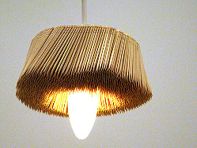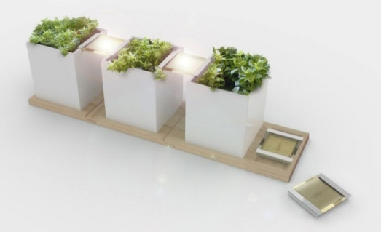
Рисунок 4 – Приклади біоламп
По – друге, фітокомпозиції та настінні садки – вертикальні рослинні композиції, які не займають «корисного» місця, але створюють приємний зелений оазис. По-третє, акваріуми з екзотичними рибками, які можна використовувати не тільки в стандартному вигляді встановленого на горизонтальну площину прямокутної ящика або кулі, але і як вікна в перегородці між кімнатами. В – четвертих, меблі, елементами яких є зачищені, морені, пофарбовані або лаковані корчі або вигнуті гілки дерев (рисунок 5). Такі меблі, ретельно вироблені і зі смаком підібрані, виглядають респектабельною прикрасою інтер'єру.
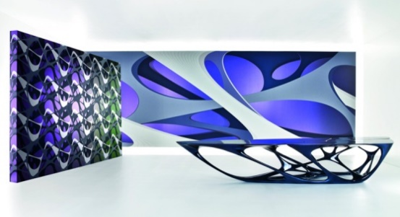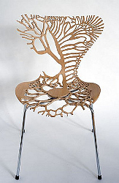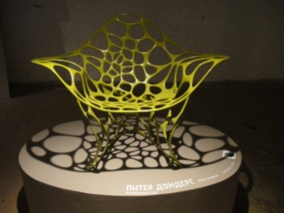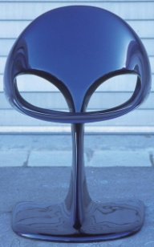
Рисунок 5 – Приклади меблів
Біостиль, безперечно, можна використовувати і в квартирах, і в комерційних приміщеннях - торгових залах, спортивних центрах, салонах краси. Прихильність до елементів біодизайну промовистіше за слова заявить про вашу «корпоративну місію»: найнатуральніше, ніяких підробок!
В рамках біодизайну можна досягти цікавих інтер'єрних поєднань: циновки, японський мінімалізм, хай-тек і «жива огорожа».
Блакитні та рожеві невагомі меблі в стилі рококо та витончений декоративний фонтанчик, чаша якого прикрашена морськими раковинами? Чудово, адже стилістичним символом рясніми лініями рококо є саме вигнута раковина .

